**MSSV:** 1150080081

**Tên:** Nguyễn Hoàng Vĩ

**Lớp:** CNPM1

**Khởi động Microsoft Project**

Màn hình khởi động của Project xuất hiện:

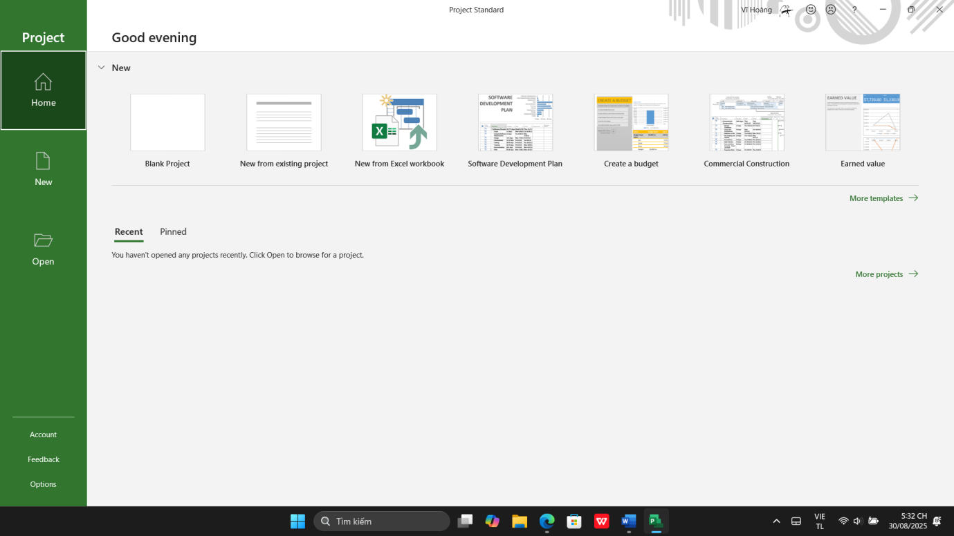

Trên màn hình khởi động của Project bấm vào **Blank Project**. Khi đó cửa sổ làm

việc của phần mềm Project sẽ xuất hiện như hình dưới đây và các thành phần chính có trên giao diện cửa sổ làm việc như **Quick Access Toolbar**(Thanh công cụ truy cập nhanh), **Tab** và **Ribbon**:

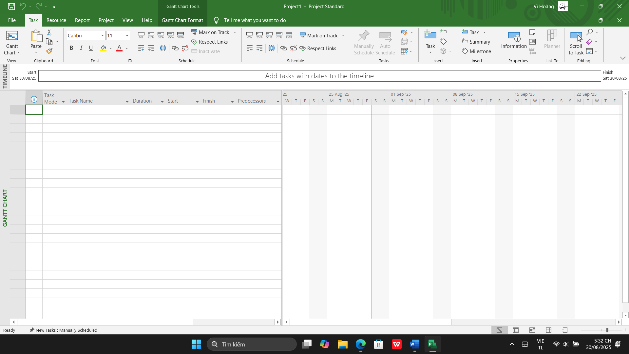

**Nhóm lệnh**:

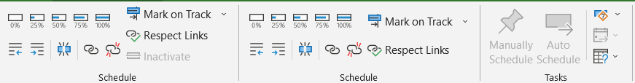

**View:**



Khung nhìn **Backstage** (Quản lý các tập tin và các tùy chọn thiết lập):

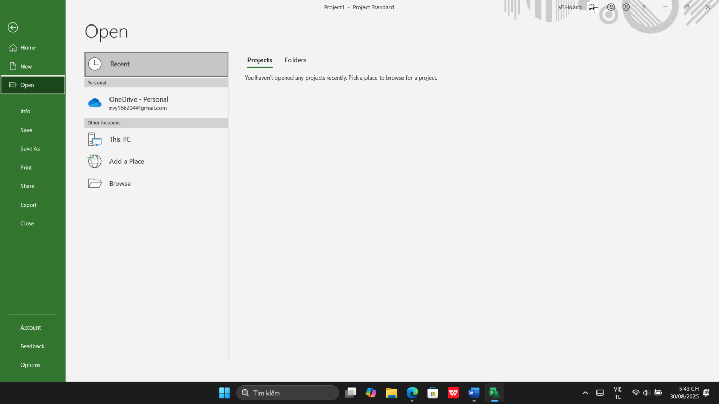

**Info**: Cung cấp cho bạn sự truy cập tới Organizer, một tính năng được sử dụng để chia sẻ

các yếu tố đã được tùy biến giống như các khung nhìn giữa các kế hoạch;

**New**: Hiển thị các tùy chọn để tạo ra một kế hoạch dự án mới từ đầu hoặc dựa trên một

mẫu có sẵn. Bạn sẽ tìm hiểu sử dụng việc sử dụng các lệnh trong chương tiếp theo.

**Open:** là lệnh quản lý tập tin tiêu chuẩn.

**Account**: Hiển thị các dịch vụ kết nối cũng như các thông tin về phần mềm MS Project

**Options**: Hiển thị hộp thoại Project Options.

**Print**: Bao gồm các tùy chọn để in ra một kế hoạch dự án, bạn cũng có thể như xem trước

khi in.

**Share**: Bao gồm tùy chọn để đồng bộ hóa với SharePoint

**Export**: Bao gồm các tùy chọn để tạo ra một tập tin định dạng Portable Document Format (PDF) hoặc XML Paper Specification (XPS) và các tùy chọn cho việc xuất nội dung chứa đựng bên trong.

**Tab và Ribbon**

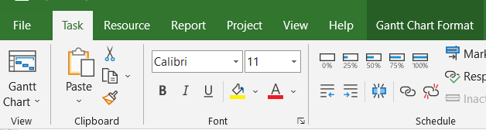

Tab **Task** và **Resoure** liên quan đến các dữ liệu mà bạn thường xuyên làm việc với chúng trong Project.

Tab **Report** chứa đựng các lệnh mà bạn có thể sử dụng để xem các báo cáo và so sánh hai kế hoạch dự án.

Tab **Project** chứa đựng các lệnh mà chúng thường được áp dụng cho toàn bộ kế hoạch, chẳng hạn như thiết lập thời gian làm việc của kế hoạch.

Tab **View** giúp bạn kiểm soát những gì bạn nhìn thấy trong cửa sổ Project và cách thức thông tin xuất hiện.

Các Tab ngữ cảnh:

Tab **Format** của khung nhìn **Gantt Chart**:



Trên tab **View**, trong nhóm lệnh **Data** kích vào lệnh **Soft**.Lệnh này sẽ hiển thị một danh sách các lựa chọn về việc sắp xếp:

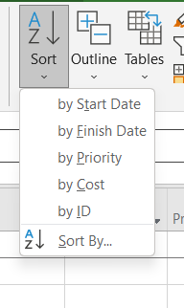

Nút bấm phân tách (Split button), qua nó bạn có thể thực hiện ngay lập tức một hành động hoặc đưa ra cho bạn nhiều lựa chọn hơn nữa.

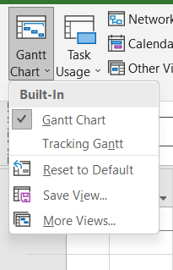

Trong danh sách các khung nhìn xuất hiện, kích vào **Calendar**. Project ngay lập tức sẽ chuyển sang khung nhìn **Calendar**. Khung nhìn **Calendar** giống như một cuốn lịch để bàn truyền thống.

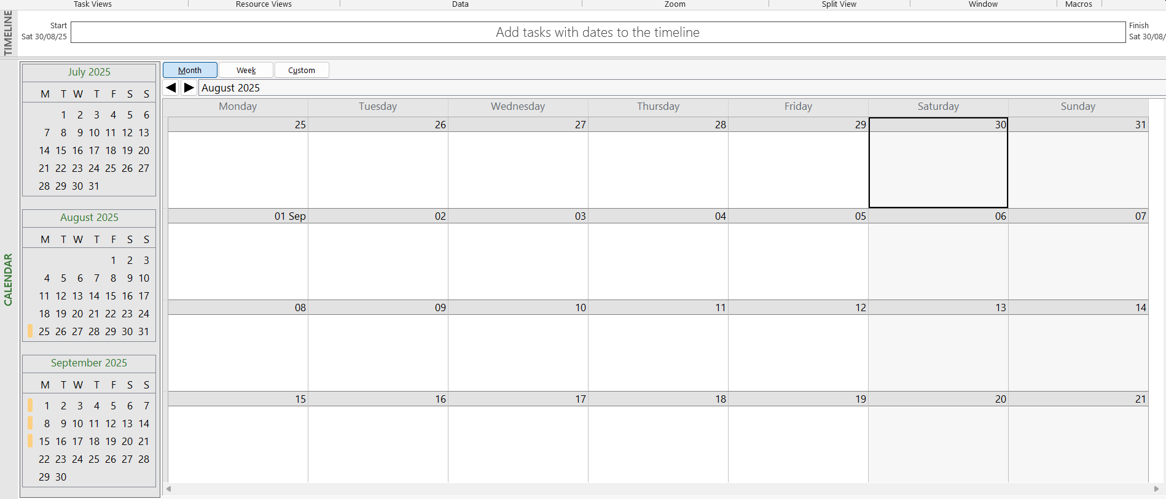

Trên tab **Format**, trong nhóm lệnh **Grantt Chart Style**, kích vào nút **More** để hiển

thị thêm nữa các phong cách (style) được thiết lập sẵn.

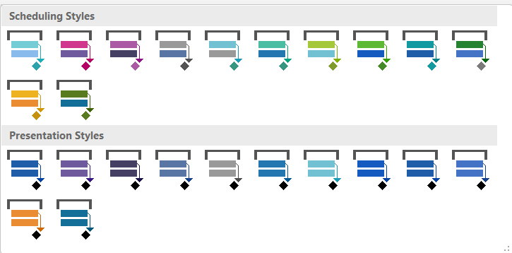

Trên tab **Format**, trong nhóm lệnh **Gantt Chart Style**, kích vào nút bấm **Format**

**Bar Styles** nút ở góc dưới cùng bên phải của nhóm lệnh.

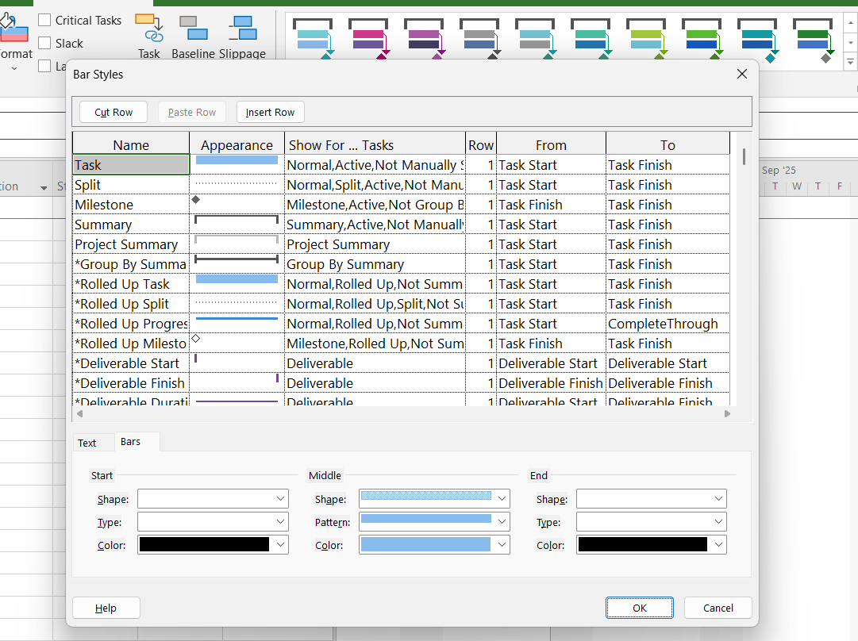

Trên các tab **View**, trong nhóm lệnh **Zoom**, kích vào hình tam giác nhỏ màu đen

của hộp chọn có nhãn **Timescale** và chọn **Days**.

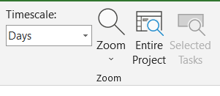

Trên tab **View**, trong nhóm lệnh **Split View**, tích chọn vào hộp kiểm **Timeline**. Project sẽ hiển thị khung nhìn **Timeline** ở khung vực phía trên khung nhìn **Gantt Chart.**

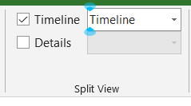

Trên tab **View**, trong nhóm lệnh **Split View**, bỏ tích chọn khỏi hộp kểm **Timeline**.

Project sẽ ẩn khung nhìn **Timeline**.

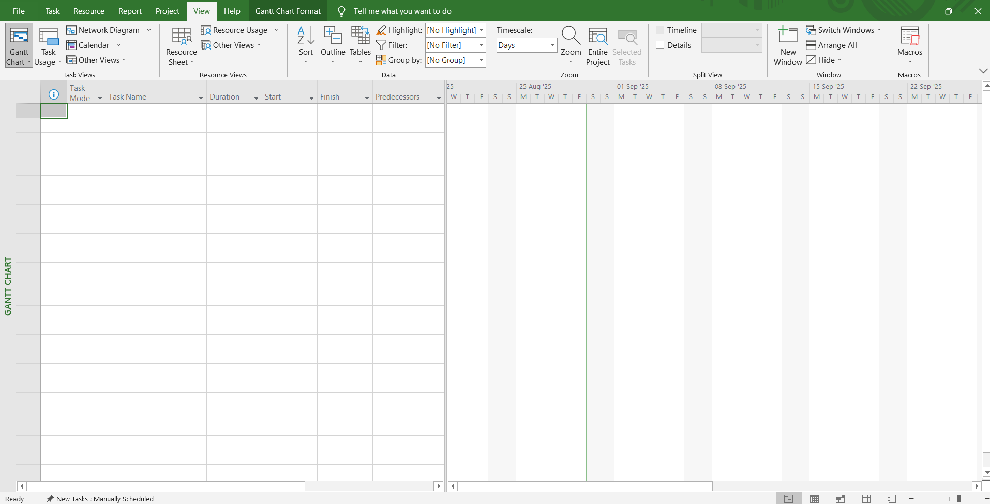

Trên tab **View**, trong nhóm lệnh **Resource Views**, kích **Resource Sheet**. Khung nhìn **Resource Sheet** sẽ thay thế khung nhìn **Gantt Chart**.

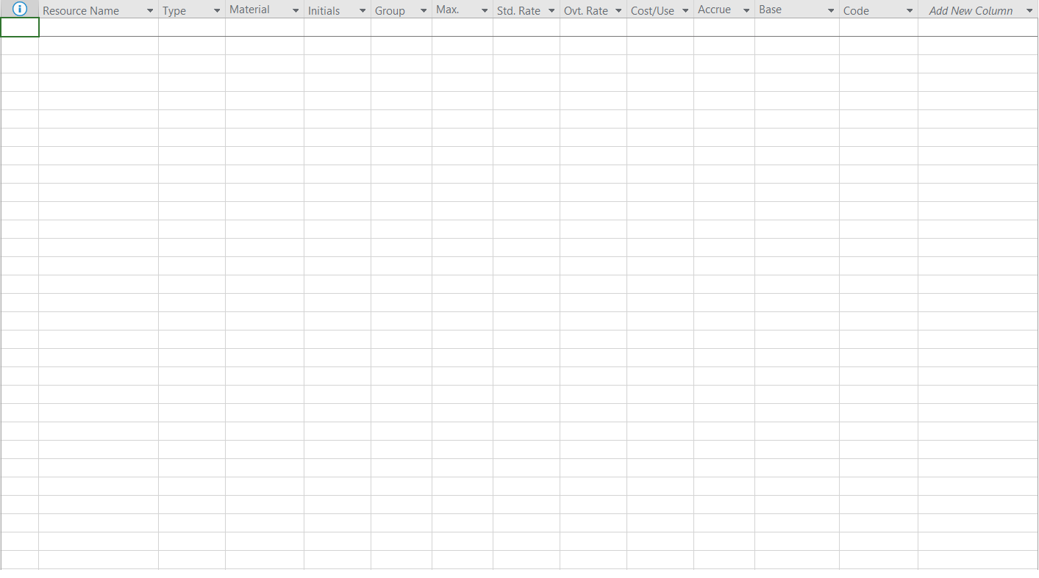

Trên tab **View**, trong nhóm lệnh **Resource Views**, kích **Resource Usage**. Khung nhìn **Resource Usage** sẽ thay thế **Resource Views**.

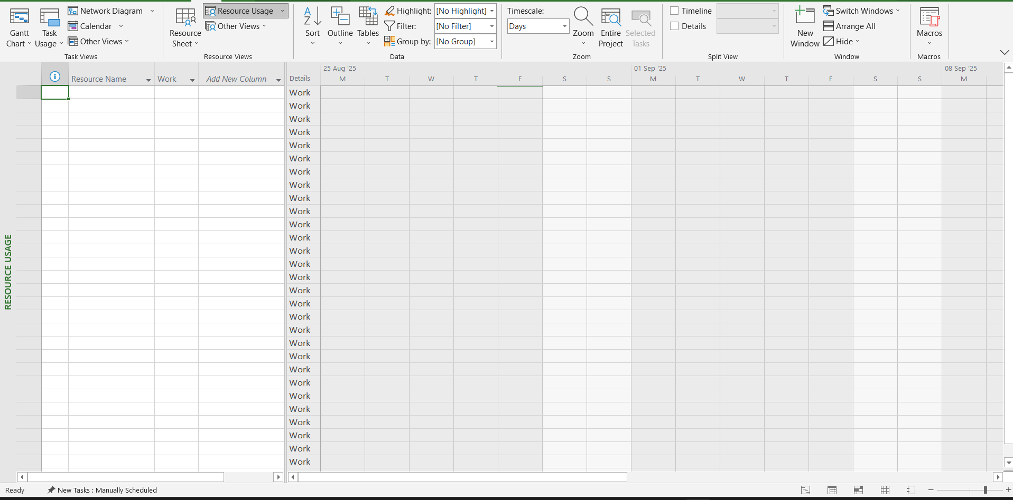

Trên tab **View**, trong lệnh **Task Views**, kích **Gantt Chart**. Khung nhìn **Gantt Chart** xuất hiện.

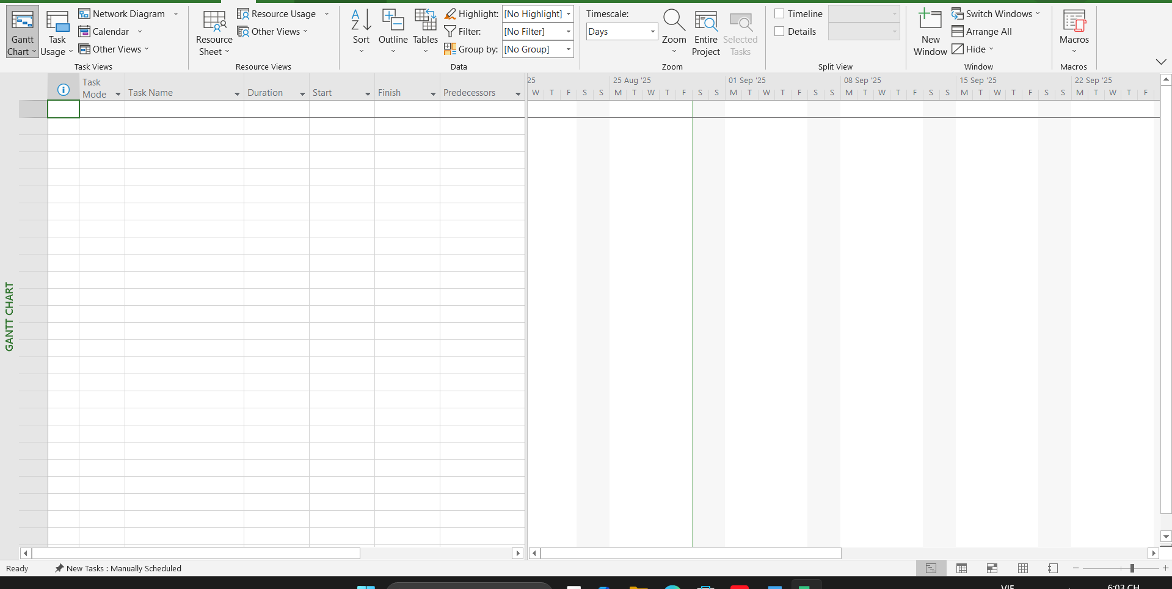

Trong cột có nhãn là **Task name** kích chuột vào nhiệm vụ. Trên tab **View**, trong nhóm lệnh **Split View**, kích vào hộp kiểm có nhãn **Details**. Khung nhìn **Task Form** xuất hiện bên dưới khung nhìn **Gantt Chart**.

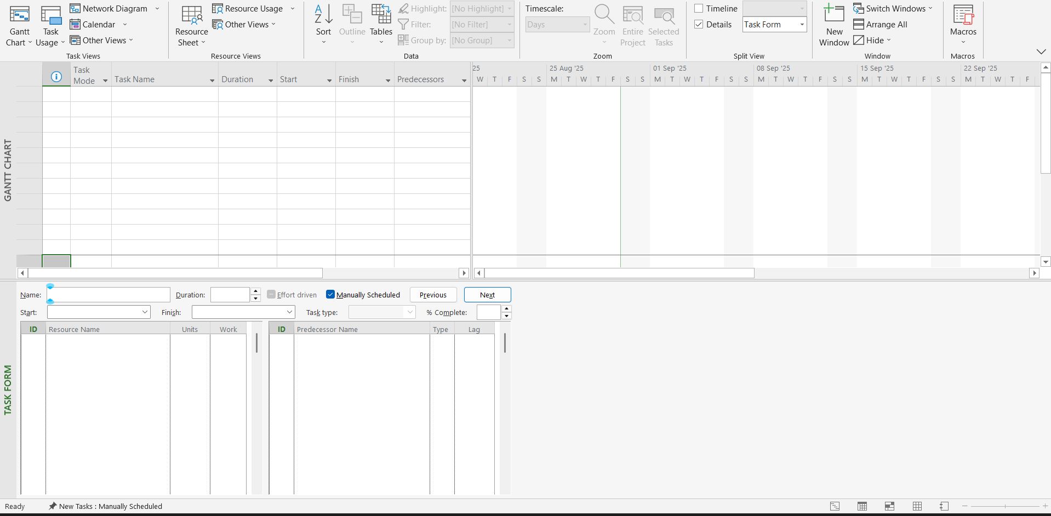

Trên tab **Report**, trong nhóm lệnh **Views Report**, kích vào **Resource** rồi kích vào **Resource Overview**. Báo cáo dạng **Resource Overview** xuất hiện.

